**高雄市政府教育局113學年度**

**推動海洋教育「永續海洋」繪本創作競賽實施計畫**

一、依據

（一）教育部國民及學前教育署113學年度補助高雄市政府教育局推動海洋教育計畫。

（二）高雄市政府教育局113學年度推動海洋教育實施計畫。

二、目的

（一）發展永續海洋課程繪本，培養學生親近與愛護海洋的態度。

（二）透過繪本開發與推廣，增進學生創作永續海洋繪本的能力。

（三）增進各領域教師設計製作永續海洋繪本的技巧。

（四）促進各領域教師互相觀摩，增加共備課程之機會。

三、辦理單位

（一）指導單位：教育部

（二）主辦單位：高雄市政府教育局

（三）承辦單位：高雄市鹽埕區光榮國民小學

**四、海洋教育「永續海洋」繪本創作競賽**

（一）報名規定：

1.參賽對象為本市公、私立國中、小學校學生，分為國小組、國中組共二組，由各學校辦

理集體報名，每校參賽作品**至多五件**。

2.每件參賽作品均需填寫「附件一：報名表」、「附件二：著作權聲明暨授權同意書」、各

一份。

3.**參賽學校請於114年4月30日（星期三）16:00前將「附件一：報名表」、「附件二：**

**著作權聲明暨授權同意書」、「繪本創作原稿(紙本、不裝訂)」寄至「高雄市鹽埕區大智**

**路150號高雄市鹽埕區光榮國小學務處」(或公文交換)，並將報名表電子檔E-mail至**

**s5810010@gmail.com。**

4.採學校團體報名，不接受個人報名。

**5.每件參賽作品指導教師至多2名。**

6.**每件參賽作品至多4名創作者(學生)，不得重複報名。**

7.相關資料未詳盡填寫者，不列入評選。

8.請自行留創作原稿備份，所投稿件一律不退還。

（二）作品規格：

1.作品類型：圖文整合型繪本。

2.題目自訂，範圍以永續海洋為主題（例如：海洋資源、海洋環境、海洋生態…等）。【可

參考(附件三)「十二年國教課綱-海洋教育議題學習主題與實質內涵-摘錄『海洋科學與

技術』、『海洋資源與永續』內容」】，泛指海洋保護相關之人事時地物皆可。

3.文字處理方式：考量後續得獎作品數位化及印刷成冊之效果，文字請勿直接書寫在圖

稿上，請以不破壞原稿之方式另於原稿上夾註一張描圖紙，再將故事情節的文字配置

於描圖紙上，並將各頁文字內容另行彙整於作品內文表格(附件4)。建議另行印製影

本，並將文字書寫於作品影本上一併寄送，將更為清楚。

4.作品原稿裝訂：請勿裝訂，請將作品原稿依序排列後妥善包裝後

再行寄送（建議可分別將各頁原稿裝入透明內頁袋並標註頁數以整本資料夾寄送）。

5.繪畫使用材料不限（水彩、蠟筆、彩色筆、水墨、電腦繪圖等皆可），惟作品僅限於

平面創作。

6.作品寄送時請自行做好保護措施，如因參賽人未做好保護措施，導致作品於寄送過程

中毀損，主（承）辦單位不負賠償責任。

（三）全市得獎作品將於**114年5月29日（星期四）**前公布於本校網站及另函文通知參賽學校。

（四）評分標準：

|  |  |  |  |
| --- | --- | --- | --- |
| 評分標準 | | 比重 | 說明 |
| 一 | 主題設定與故事創思 | 20 | 封面、主題與故事內容的整體性，故事具 獨創性、啟發性與完整性。 |
| 二 | 版面配置、構圖與色彩 | 30 | 整體構圖、色彩、技法、版面編排設計等。 |
| 三 | 內容適切與知識正確 | 30 | 作品內容切合閱讀對象，並提供正確的永續海洋知識。 |
| 四 | 文字表現流暢動人 | 20 | 故事表達具吸引力，能觸動人心，閱讀引發興趣。 |
| 合計 | | **100** |  |

（五）評審與獎勵：

1.由承辦學校聘請評審辦理評選，入選作品指導老師頒發獎狀乙紙。

2.國小組與國中組學生之獎項內容如下：

(1)特優各1名—新臺幣6,000元之獎勵禮券及教育局頒發獎狀乙紙。

(2)優等各2名—新臺幣4,000元之獎勵禮券及教育局頒發獎狀乙紙。

(3)佳作各3名—新臺幣2,000元之獎勵禮券及教育局頒發獎狀乙紙。

3.各組作品如未達所列獎項水準，得由評審委員會決定從缺或不足額錄取，或各組在既定總預算下適度調整各獎項名額。

（六）著作使用權事宜：

參賽作品於送件同時，應由參賽者（及監護人）依著作權法規定簽署**「著作權聲明**

**暨授權同意書」(未簽署者，不予評審。)**，得獎作品授權教育局及主辦單位不以營利為

前提，不限地點、時間、次數、模式進行使用，不得提出異議。

（七）注意事項：

1.作品須以中文創作，且不接受翻譯作品。得獎作品如發現有抄襲、已公開發表或違反著作權者，除取消參賽資格外，若有獲獎則追回該作品之獎項、獎金；如有致損害於主辦單位或其他任何第三人，參賽者應負一切民刑事責任；因填寫資料錯誤而無法通知相關訊息時，主辦單位不負任何責任。

2.作品主題不符、違反善良社會風俗、暴力或報名資料填寫不完整，將不列入評選，主辦

單位不另行通知。

3.各項注意事項載明於本實施計畫中，參賽者於參加本活動之同時，即同意接受本活動注

意事項之規範。如有違反本活動注意事項之行為，主辦單位得取消其參賽或得獎資格，

並對於任何破壞本活動之行為，主辦單位保留相關權利。

4.如有任何因電腦、網路、電話、技術或不可歸責於主辦單位之事由，而使參賽者或得獎

者所寄出之資料有遲延、遺失、錯誤、無法辨識或毀損之情況，主辦單位不負任何法律

責任，參賽者或得獎者亦不得因此異議。

5.主辦單位保留修改、暫停或終止本活動辦法之權利；如有未盡事宜，得修正與補充之。

七、預期效益與成效檢核

|  |  |  |  |
| --- | --- | --- | --- |
| 執行項目與內容 | 執行前預期成果  (文字說明) | 關鍵績效評估指標項目 | |
| 質化 | 量化 |
| 「永續海洋」講座 | 增進各領域教師設計製作永續海洋繪本的技巧。  發展永續海洋課程繪本，培養學生親近與愛護海洋的態度。 | 推廣永續海洋繪本創作課程教案供各領域教師參考與觀摩。 | 50位教師 |
| 永續海洋繪本創作競賽 | 促進永續海洋融入領域教學，提升學生多元敘述能力，藉由本活動鼓勵教師透過教學設計導引學生親海及進行海洋繪本創作 | 藉由辦理「永續海洋繪本」創作競賽導引學生進行產出與表達，並透過公開展覽以達到鼓勵與交流之效 | 國中30件  國小50件 |

八、本項工作圓滿完成及成果彙集後，工作人員依高雄市立各級學校及幼兒園

教職員工獎懲標準補充規定敘獎。

九、本計畫陳報教育部國民及學前教育署核定後實施，修正時亦同。

【附件一】

**高雄市政府教育局113學年度**

**推動海洋教育「永續海洋」繪本創作徵選報名表**

|  |  |  |  |
| --- | --- | --- | --- |
| 作品資料 | 參賽學校 |  | |
| 作品名稱 |  | |
| 參賽組別 | **□**國小組 **□**國中組 | |
| 作品適用對象 | **□**國小低年級 **□**國小中年級 **□**國小高年級 **□**國中(可複選) | |
| 作品編號 | **(由承辦單位填寫)** | |
| 創作者  資料  （學生） | 創作者(1) | 姓名 |  |
| 創作者(2) | 姓名 |  |
| 創作者(3) | 姓名 |  |
| 創作者(4) | 姓名 |  |
| 指導老師資料 | 指導老師(1) | 姓名 |  |
| 指導老師(2) | 姓名 |  |
| 作品簡介 | （創作理念、故事簡介及教學應用方法等，200-500字） | | |

承辦人 單位主管 校長

承辦人聯絡電話：

註：**本『報名表』每件作品各填寫一份**，填寫後連同**『著作權聲明暨授權同意書』及『創作原稿』共三件**，於**114年4月30日16：00前**送至「高雄市鹽埕區光榮國小教務處」(或公文交換)，並將報名表電子檔[E-mail至s5810010@gmail.com](mailto:E-mail至s5810010@gmail.com)。

【附件二】

**高雄市政府教育局113學年度推動海洋教育「永續海洋」繪本創作競賽**

**著作權聲明暨授權同意書**

**作品名稱： 參賽人：**

本人（參賽人）及本人監護人，參加**高雄市政府教育局113學年度推動海洋教育「永續海洋」繪本創作競賽**。

經評審入選後，其著作財產權為高雄市政府所擁有。同意可將該項作品等予以重製、公開發表或發行，並應註明該作品等為本人著作之旨。並於著作權宣導之範圍內（非營利之目的），將前項作品予以編輯或重製後，不限時間、地點、次數公開播送做為教育推廣之用，並願意承諾事項如下：

1. 該作品確實由本人自行創作，且無侵害他人著作權及智慧財產權之情事。
2. 日後如有任何侵權之糾紛，本人（參賽人）及本人法定代理人願意出面處理並自負法律責任，與教育局無涉。如因此致教育局有損害者，本人（參賽人）及本人法定代理人願負賠償之責。
3. 如有侵害著作權等相關法規經法院判決確定者，本人（參賽人）及法定代理人願意繳回所有原發之獎勵。

此致

高雄市政府教育局

參賽人簽名：

參賽人身分證字號：

法定代理人簽名：

法定代理人身分證字號：

聯絡電話：

聯絡住址：

中華民國　　 年　 　月　 　日

**※本「著作權聲明暨授權同意書」須由報名表所列之法定代理人(家長)代表簽署，請務必簽名，未完整簽署者，將不列入競賽評選。**

**※本「著作權聲明暨授權同意書」每位參賽者需各自填寫一張，如該作品有4位參賽者則需填4張。**

【附件三】

**十二年國教課綱**－**海洋教育議題之學習主題與實質內涵-節錄**

**「海洋科學與技術」、「海洋資源與永續」內容**

| **教育階段**  **學習主題** | **議題實質內涵** | | |
| --- | --- | --- | --- |
| **國民小學** | **國民中學** | **高級中等學校** |
| 海洋科學與 技術 | 海E10認識水與海洋的特性及其與生活的應用。  海E11認識海洋生物與生態。  海E12認識海上交通工具和科技發展的關係。 | 海J12探討臺灣海岸地形與近海的特色、成因與災害。  海J13探討海洋對陸上環境與生活的影響。  海J14探討海洋生物與生態環境之關聯。  海J15探討船舶的種類、構造及原理。 | 海U11了解海浪、海嘯、與黑潮等海洋的物理特性，以及鹽度、礦物質等海洋的化學成分。  海U12了解海水結構、海底地形及洋流對海洋環境的影響。  海U13探討海洋環境變化與氣候變遷的相關性。  海U14了解全球水圈、生態系與生物多樣性的關係。  海U15熟悉海水淡化、船舶運輸、海洋能源、礦產探勘與開採等海洋相關應用科技。 |
| 海洋資源與 永續 | 海E13認識生活中常見的水產品  海E14了解海水中含有鹽等成份，體認海洋資源與生活的關聯性  海E15認識家鄉常見的河流與海洋資源，並珍惜自然資源  海E16認識家鄉的水域或海洋的汙染、過漁等環境問題 | 海J16認識海洋生物資源之種類、用途與保育方法  海J17了解海洋非生物資源之種類與應用  海J18探討人類活動對海洋生態的影響  海J19了解海洋資源之有限性，永續海洋環境  海J20了解我國的海洋 環境問題，並積極參與海洋保護行動 | 海U16探討海洋生物資源管理策略與永續發展  海U17了解海洋礦產與能等資源，及其經濟價值  海U18了解海洋環境污染造成海洋生物與環境累積的後果，並提出因應對策  海U19了解家鄉的海洋環境問題，並積極參與海洋保護行動 |

摘自國家教育研究院公告之十二年國民基本教育課程綱要國民中小學暨普通型高級中等學校議題融入說明手冊（107年12月版）

【附件四】

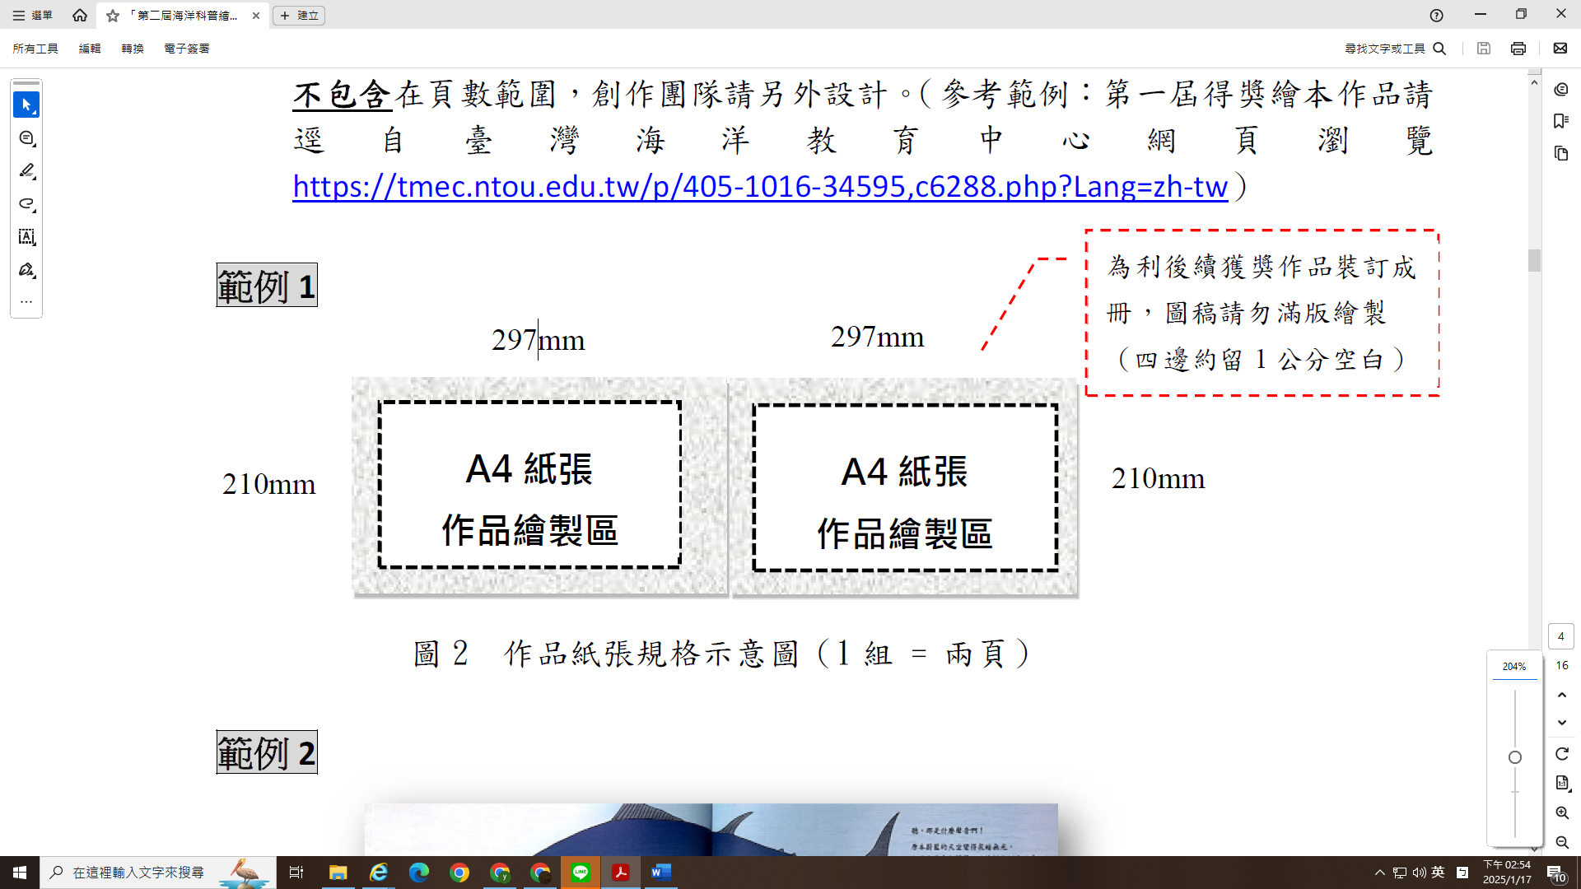

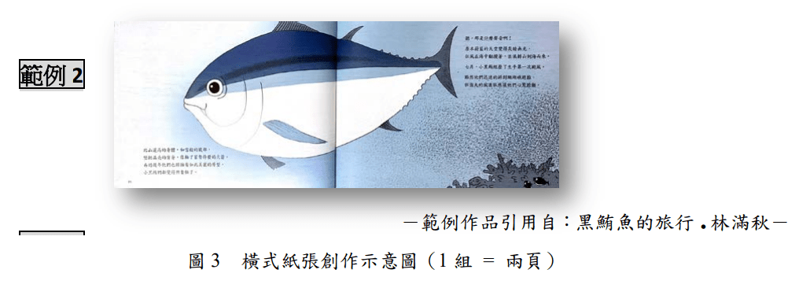

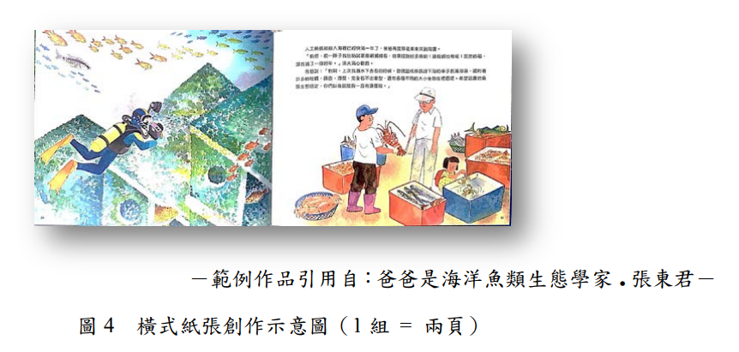

**【附件3】**

**高雄市113年度海洋教育繪本徵選同意書**

本人(團隊)參與高雄市政府教育局委由光榮國小辦理之『**高雄市113年度海洋教育教繪本徵選**』參賽作品名稱：

_________________________________________________________（組別：_______組），依據本項比賽實施辦法之規定及為能獲得更為廣泛之海洋教育資源共享，茲同意上開作品經決審獲得獎項後，著作權與轉授權同意由高雄市政府教育局戶外與海洋教育中心取得，並供典藏、推廣、借閱、公布、發行、重製及公開展示播放及有為其他一切著作權財產權利用行為之權利，並同意出席成果發表會發表成果。

此致

高雄市政府教育局戶外與海洋教育中心

|  |  |  |  |
| --- | --- | --- | --- |
| 姓 名 | 身分證字號 | 戶 籍 地 址 | 聯絡電話 |
|  |  |  |  |
|  |  |  |  |
|  |  |  |  |

**（作者姓名，請務必親自簽名，不可以打字；其餘基本資料可以打字列印之。）**

**【附件5】**

**海洋教育議題融入相關領域之內涵**

壹、基本理念

臺灣是一個四面環海的國家，每一位國民都應具備認識海洋、善用海洋與愛護海洋的基本能力與情操。因此，教育應強化對整體自然環境的尊重及相容並蓄的「海陸平衡」思維， 將教育政策延伸向海洋，讓全體國民能以臺灣為立足點，並有能力分享珍惜全球海洋所賦予人類的寶貴資源。為實踐《聯合國人類環境宣言》與我國《國家海洋政策綱領》，達成「臺灣以海洋立國」的理想，各級學校應以塑造「親海、愛海、知海」的教育情境，讓學生親近海洋、熱愛海洋與認識海洋。藉由參與生動活潑且安全健康的海洋體驗活動，分享其體驗經驗，導引熱愛海洋情操與增進探索海洋知識的興趣。進而達到善用海洋，珍惜海洋資源，並維護海洋生態平衡的理想。奠定國民之海洋基本素養，建立海洋臺灣的深厚基礎，完成海洋國家永續的發展。

貳、學習目標

一、體驗海洋休閒與重視戲水安全之親海行為。

二、了解海洋社會與感受海洋文化之愛海情懷。

三、探究海洋科學與永續海洋資源之知海素養。

參、核心素養

|  |  |
| --- | --- |
| 總綱核心素養項目 | 海洋教育核心素養 |
| A1 身心素質與自我精進 | 海 A1  能從海洋探索與休閒中，建立合宜的人生觀，探尋生命意義，並  不斷精進，追求至善。 |
| A2 系統思考與問題解決 | 海 A2  能思考與分析海洋的特性與影響，並採取行動有效合宜處理海洋  生態與環境之問題。 |
| A3 規劃執行與創新應變 | 海 A3  能規劃及執行海洋活動、探究海洋與開發海洋資源之能力，發揮  創新精神，增進人與海的適切互動。 |
| B1 符號運用與溝通表達 | 海 B1  能善用語文、數理、肢體與藝術等形式表達與溝通，增進與海洋  的互動。 |
| B2 科技資訊與媒體素養 | 海 B2  能善用資訊、科技等各類媒體，進行海洋與地球資訊探索，進行  分析、思辨與批判海洋議題。 |
| B3 藝術涵養與美感素養 | 海 B3  能欣賞、創作有關海洋的藝術與文化，體會海洋藝術文化之美，  豐富美感體驗，分享美善事物。 |
| C1 道德實踐與公民意識 | 海 C1  能從海洋精神之宏觀、冒險、不畏艱難中，實踐道德的素養，主  動關注海洋公共議題，參與海洋的社會活動，關懷自然生態與永  續發展。 |
| C2 人際關係與團隊合作 | 海 C2  能以海納百川之包容精神，建立良好之人際關係，參與社會服務  團隊。 |
| C3 多元文化與國際理解 | 海 C3  能從海洋文化與信仰中，尊重與欣賞多元文化，關心全球議題及  國際情勢，發展出世界和平的胸懷。 |

肆、學習主題、實質內涵與教育階段對照表

|  |  |  |  |  |
| --- | --- | --- | --- | --- |
| 教育階段  議題/學習主題 | | 議題實質內涵 | | |
| 國民小學 | 國民中學 | 高級中等學校 |
| 海洋教育 | 海洋休閒 | E43 喜歡親水活動，重視水域安全。  E44 學會游泳技巧，熟悉自救知能。  E45 具備從事多元水域休閒活動的知識與技能。 | J47 參與多元海洋休閒與水域活動，熟練各種水域求生技能。  J48 認識並參與安全的海洋生態旅遊。  J49 了解沿海或河岸的環境與居民生活及休閒方式。 | U45 熟練各項水域運動，具備安全之知能。  U46 規劃並參與各種水域休閒與觀光活動。  U47 了解漁村與近海景觀、人文風情與生態旅遊的關係。 |
| 海洋社會 | E46 認識家鄉或鄰近的水域環境與產業。  E47 探討臺灣開拓史與海洋的關係。  E48 了解我國是海洋國家，強化臺灣海洋主權意識。 | J50了解海洋各級產業（如水產、工程、運輸、能源、旅遊等）結構與發展  J51 了解我國國土(領土)地理位置的特色及重要性。  J52 了解與日常生活相關的海洋法規。  J53 探討與海洋相關產業之發展對臺灣經濟的影響。 | U48 分析海洋相關產業與科技發展，並評析其與經濟活動的關係。  U49 認識海洋相關法律，了解並關心海洋政策  U50 評析臺灣與其他國家海洋歷史的演變及異同。  U51 認識臺灣海洋權益與戰略地位。 |
| 海洋文化 | E49 閱讀、分享及創作與海洋有關的故事。  E50 了解海洋民俗活動、宗教信仰與生活的關係。  E51 透過肢體、聲音、圖像及道具等，進行以海洋為主題之藝術表現。 | J54 閱讀、分享及創作以海洋為背景的文學作品。  J55 了解我國與其他國家海洋文化的異同。  J56 運用各種媒材與形式，從事以海洋為主題的藝術表現。  J57 了解海洋民俗信仰與祭典之意義及其與社會發展之關係。 | U52 善用各種文體或寫作技巧，創作以海洋為背景的文學作品。  U53 體認各種海洋藝術的價值、風格及其文化脈絡。  U54 比較我國與其他國家海洋民俗信仰與祭典的演變及異同。 |
|  | 海洋科學與技術 | E52 認識水與海洋的特性及其與生活的應用。  E53 認識海洋生物與生態。  E54 認識海上交通工具和科技發展的關係。 | J58 探討臺灣海岸地形與近海的特色、成因與災害。  J59 探討海洋對陸上環境與生活的影響。  J60 探討海洋生物與生態環境之關聯。  J61 探討船舶的種類、構造及原理。 | U55 了解海洋的物理特性(如海嘯、黑潮等)及化學特性。(如海水成分等)  U56 了解海水結構、海底地形及洋流對海洋環境的影響。  U57 探討海洋環境變化與氣候變遷的相關性  U58 了解全球水圈、生態系與生物多樣性的關係。  U59 熟悉海洋相關應用科技(如海水淡化、船舶運輸、海洋能源、礦產探勘與開採等)。 |
|  | 海洋資源與永續 | E55 認識生活中常見的水產品。  E56 了解海水中含有鹽等成份，體認海洋資源與生活的關聯性。  E57 認識家鄉常見的河流與海洋資源，並珍惜自然資源。  E58 認識家鄉的水域或海洋環境問題(如汙染、過漁等)。 | J62 認識海洋生物資源之種類、用途、復育與保育方法。  J63 了解海洋非生物資源之種類與應用。  J64 探討人類活動對海洋生態的影響。  J65 了解海洋資源之有限性，永續海洋環境  J66 了解我國的海洋環境問題，並積極參與海洋保護行動。 | U60 探討海洋生物資源管理策略與永續發展。  U61 了解海洋礦產與能源等資源，及其經濟價值。  U62 了解海洋環境污染造成海洋生物與環境累積的後果，並提出因應對策。  U63 了解全球的海洋環境問題，並熟悉或參與海洋保護行動。 |

伍、實施要點

一、課程發展

（一）課程設計宜注意縱向銜接，兼顧「親海、愛海、知海」理念，並強化體驗、省思與實踐。

（二）學校開設選修課程宜與其他相關課程的教材內容橫向聯繫與統整。

（三）學校可考量學校條件、社區特性、家長期望、學生需要等相關因素，結合全體教師及社區資源，發展具創新性、前瞻性與海洋特色的學校本位課程。

（四）課程與教學目標應包含認知、情意與技能，強化全民海洋素養。

二、教材編選

（一）編寫教材時，應注意十二年國民基本教育課程的銜接，並注意教材內容宜融入海洋教育且具時代性與前瞻性。

（二）教材編選宜符合本議題之基本理念、學習目標、及核心素養，以周延與適切的素材， 促進學生親海、愛海與知海的實踐。

（三）教材編選宜以學生為本位涵蓋海洋休閒、海洋社會、海洋文化、海洋科學與技術及海洋資源與永續等五大學習內容。

（四）可依照需求編製教師手冊，手冊內容包含海洋相關的活動設計、參考文獻、視聽教材等資料，以協助教師進行教學。

三、教學實施

（一）教學活動宜與其他相關科目結合，善用多元有效的教學方式，強調海洋教育之體驗、省思、實踐的歷程。

（二）教學宜結合學生舊經驗、生活情境或時事，整合知識學習和社會體驗學習，覺察海洋與人類的關係並積極探究海洋的奧秘。

（三）海洋融入教學實施除於課室講授外，宜輔以實作體驗活動、參觀或其他方式，並善用網路與其他資源。

四、教學資源

（一）善用各項學校資源，積極拓展社區資源，營造良好的海洋教學環境。

（二）提供各式軟硬體設施，善用各種網路教學資源，以利師生探索海洋的學習。

（三）利用海洋相關場域進行參訪與教學活動。

（四）使用已研發學校本位的海洋教育之課程、教材及教學媒體。

（五）結合各縣市戶外與海洋教育中心教學資源。

五、學習評量

（一）評量宜依據海洋教育議題之基本理念、學習目標、及核心素養，兼顧認知、情意及技能。

（二）海洋教育評量宜採多元評量方式，如實作評量、檔案評量、口語評量、高層次紙筆評量或其他評量方式等。

（三）學校宜進行海洋教育教學成效評量，做為教師改進教材、教法的依據，以及實施個別教學和輔導的參考。